В поселке Первомайском прошло антинаркотическое мероприятие под девизом «Спорт! Здоровье! Красота!»
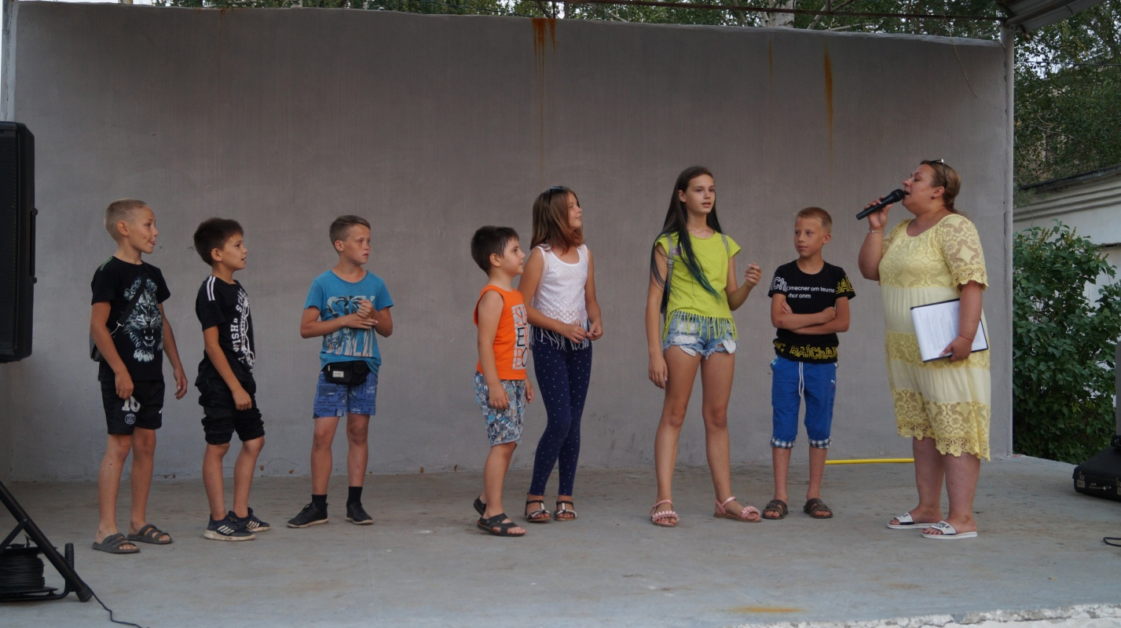
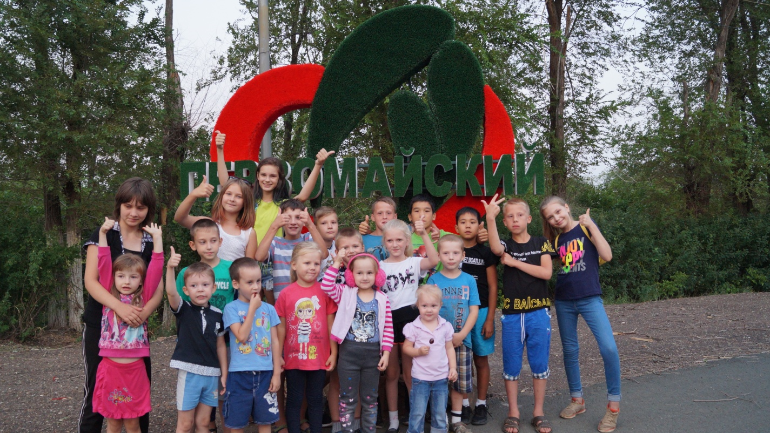
В рамках антинаркотической акции «Жизнь без наркотиков», приуроченной к Международному дню борьбы со злоупотреблением наркотическими средствами и их незаконным оборотом, для всех жителей поселка Первомайский было подготовлено и проведено антинаркотическое мероприятие «Спорт! Здоровье! Красота!». В нем приняло участие молодое поколение поселка. Цель мероприятия – пропаганда здорового образа жизни и информирование учащихся и молодежи о последствиях употребления психотропных и наркотических веществ, формирование у детей стойкого негативного отношения к вредным привычкам.
В ходе мероприятия были проведены спортивные игры и тест-опросники.
Первым испытанием для всех присутствующих стал тест на на выявление проактивности. Употребление наркотиков обычно связано с тем, что человек не созрел для самостоятельного решения своих проблем, а просто стремится уйти от существующей неприятной реальности. Данный тест направлен на выявление готовности самому решать свои проблемы, а не перекладывать ответственность на другого. Проанализировав все ответы, мы пришли к выводу, что наша сегодняшняя аудитория в большинстве своем занимает активную жизненную позицию и большинство людей готовы самостоятельно решать, как им жить.
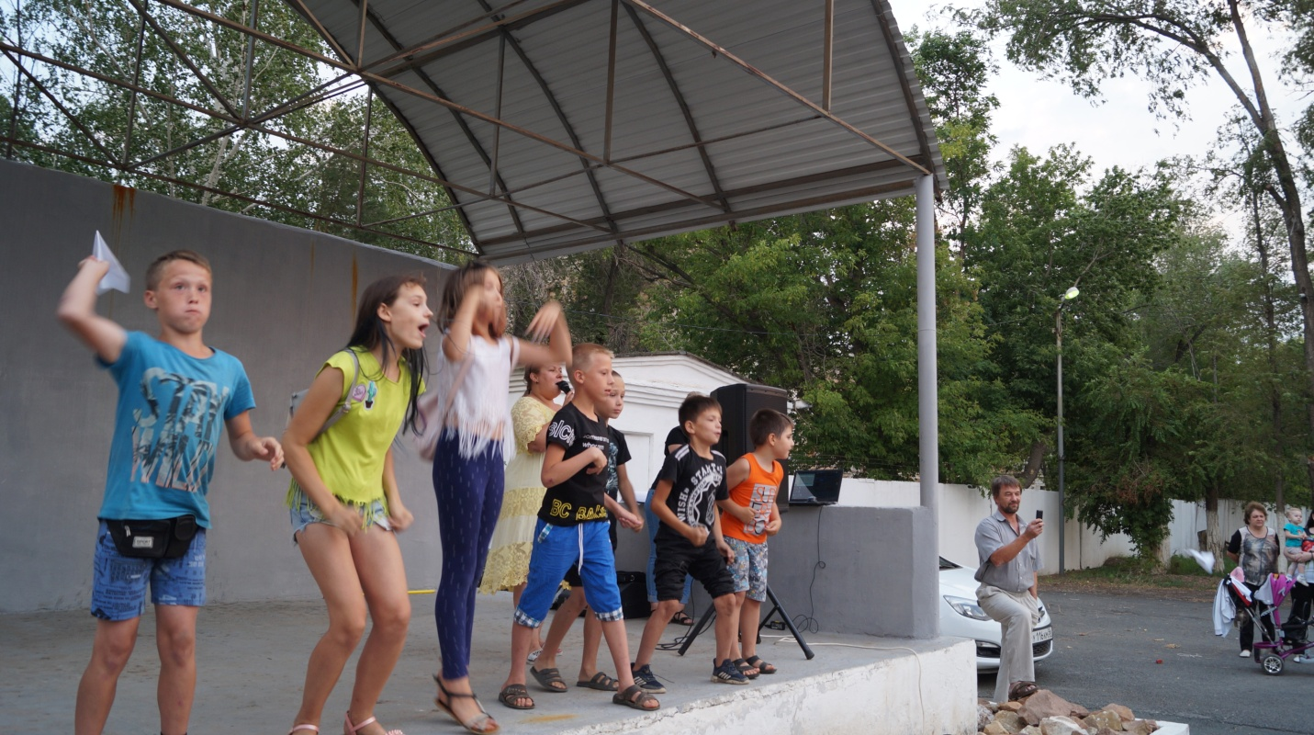
Следующими стали игры на проявления спортивного духа и судя по результатом и активности нашего молодого поколения, можно смело сказать наше будущее в надежных руках. Участники прошли испытание на дальность броска собственного сделанного дельтаплана.
А так же были собраны команды на прохождения футбольного конкурса, после которого все участники получили вкусные памятные призы.

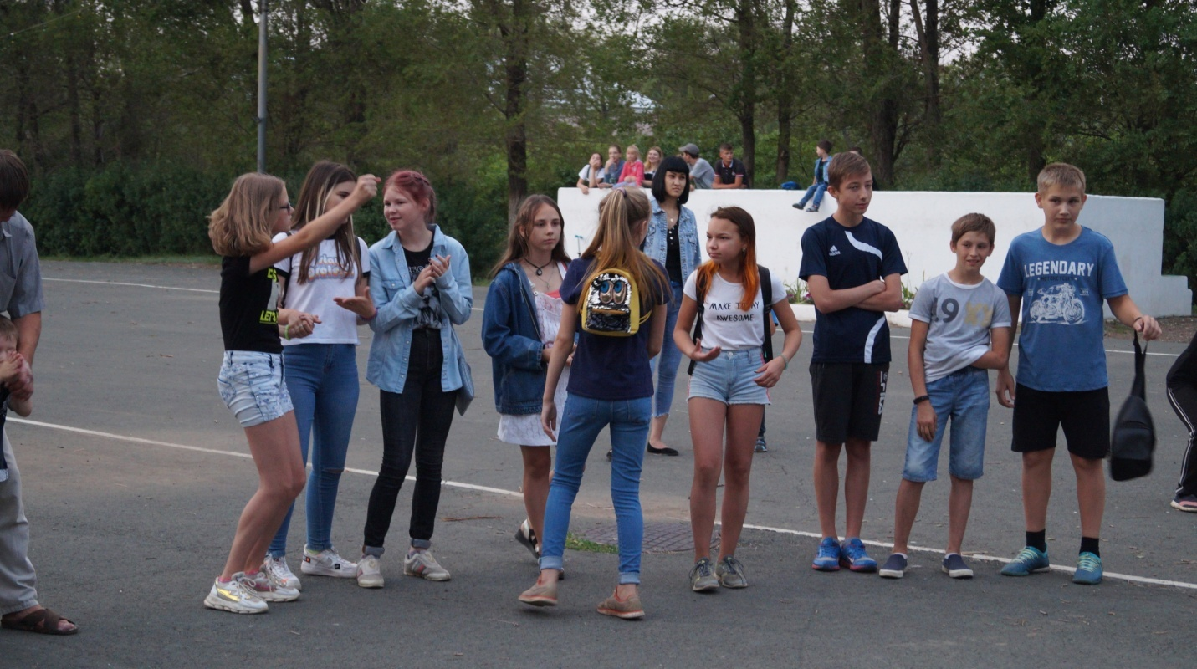
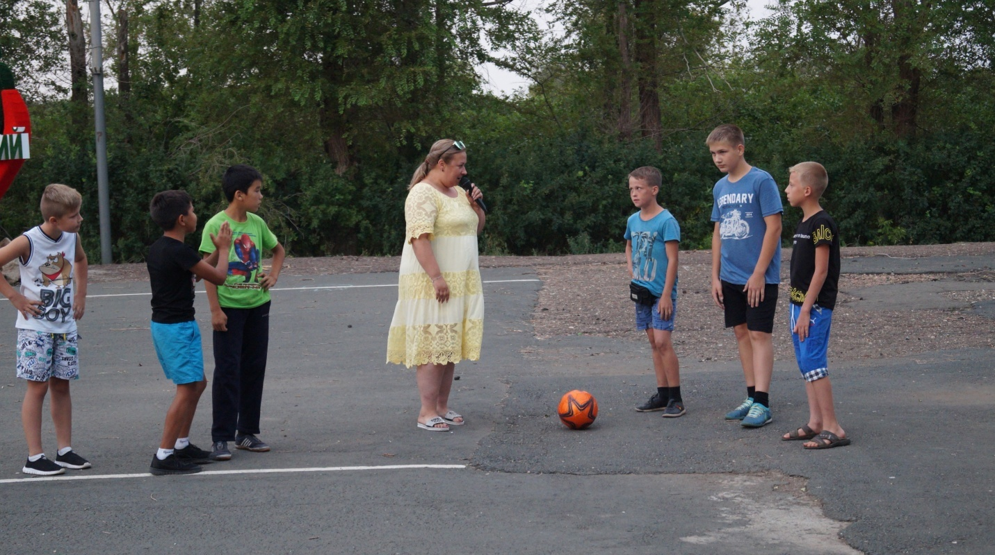

Мы живем в огромном, прекрасном мире, где столько интересного и удивительного! Каждый человек хозяин своей судьбы. Всего можно достичь, если поставить себе в жизни цель и твердо идти к ней. Хорошим помощником на этом пути станет здоровый образ жизни: гигиена, культура, спорт, правильный распорядок дня, хорошие и верные друзья. И в этой жизни нет места наркотикам! Наркомания принимает масштабы всемирной эпидемии – болезни поколений, в борьбе с которой профилактические мероприятия играют важную роль.
